ТЕХНИЧЕСКОЕ ЗАДАНИЕ

1. Название проекта: Кот с маслом

2. Команда

Михайлусов Анатолий – Backend разработчик сервера, лидер.

Лоскутов Фёдор – Backend разработчик базы данных и запросов, тестировщик.

Погонялов Даниил – Frontend разработчик.

Новрузова Дарья – Frontend разработчик.

Пушенко Артём – Frontend разработчик.

3. Назначение проекта

Проект предназначен для того, чтобы художникам (не живых картин, а интернет-изображений, иллюстраций) было проще находить себе заказчиков, а самим заказчикам было легче найти художника, чтобы он нарисовал им картину.

4. Концепция

Суть проекта:

Сайт, где пользователь может искать иллюстрации или художников по тегам, а художники могут размещать свои портфолио, создавать профили и выбирать над чем они работают (по каким тегам чтобы их находили).

По итогу мы должны получить:

Страницы сайта/Структура сайта:

Главная – обзор самого проекта.

Профиль художника – его самые популярные работы, информация о нём, теги с которыми он работает.

Галерея художника – работы художника.

Страница работы художника – её описание и т.п.

Чат – чат с художником и заказчиком

Поиск – пользователь выбирает теги, ему выбивает самых популярных художников по данным тегам. Фильтры по стоимости, популярности.

Конечный потребитель получит платформу, где можно будет найти подходящего тебе художника.

5. Технологии

База данных – MySQL

PHP Myadmin – СУБД

OpenServer – Хост базы данных

Frontend Web– React-JS

Backend – Actix (<https://actix.rs>)

6. Каналы распространения и доставки

Реклама в соц. Сетях. Планируем размещать на платном сервере с приемлемой для нас стоимостью.

7. Аналоги\Конкуренция.

Точно таких-же продуктов пока нет. Есть лишь продукты в сферах живого искусства, поэтому перечислим их:

<https://wildcat.cgtrader.com>

Фриланс платформа для 3D дизайнеров. Плюсы и минусы расписать не удалось, так как видимо платформа находится в разработке, либо недоступна в нашем регионе, хотя были попытки зайти через различные VPN.

<https://www.saatchiart.com>

SAATCHI ART представляет собой платформу, на которой художники предлагают свои произведения, а любители изобразительного искусства и коллекционеры со всего мира выбирают и покупают их. Каждый мастер художественного пера может создать собственную галерею картин не только для продажи. На сайте ведется блог, обновляется новостная лента, создаются онлайн-выставки.

Участникам проекта регулярно рассылаются информационные бюллетени с обновлениями о новых программах и конкурсах, оказываются консультации по продаже работ и приводятся истории успеха художников.

<https://www.artfinder.com>

Артфайндер - крупная онлайн галерея, там смело можно найти своих зрителей, а также своих ценителей, которые купят ваши работы. Раньше площадка принимала всех подряд, но позже решила ужесточить требования и более жестко подходит к отбору художников на продажу.

SAATCHI ART и Артфайндер решают ту же задачу, что и наш продукт, но для живых картин.

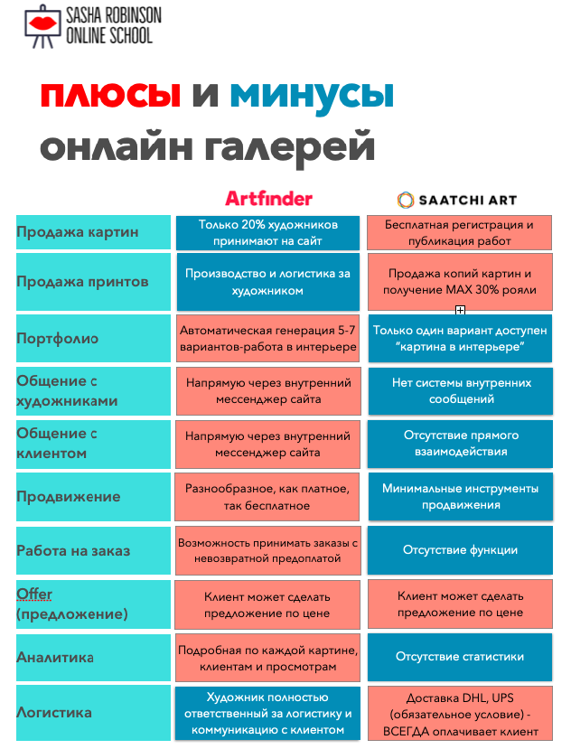

8. Отличие от аналогов

- Отечественный продукт. Возможно, если его продвинуть, обретёт большую популярность в странах СНГ.

- Направленность не на живые картины, а на иллюстрации и дизайн. Тоесть изображения созданные в Photoshop и т.п.

- Создан для поддержки начинающих художников.

Чем ваш продукт отличаетесь от конкурентов (киллер фича или хотя бы какой-нибудь плюс по сравнению с аналогами).

9. Анализ рынка.

Художники, начинающие художники, дизайнеры.

Заказчики картин:

Разработчики видеоигр для создания внутри-игровых артов, владельцы сайтов, компаний для того, для того, чтобы получить логотип сайта/компании/персонажа(маскота), различные ценители интернет-изображений.

Аудитория может быть самая разная, но предполагаем, что это будут преимущественно молодые люди 18-30 лет, так как остальным просто может быть тяжело работать с техникой.

10. Планы по развитию проекта

Внедрить NFT, визуальный поиск картин через нейросети (например, похожих картин, либо художников, которые могут создавать похожие изображения)